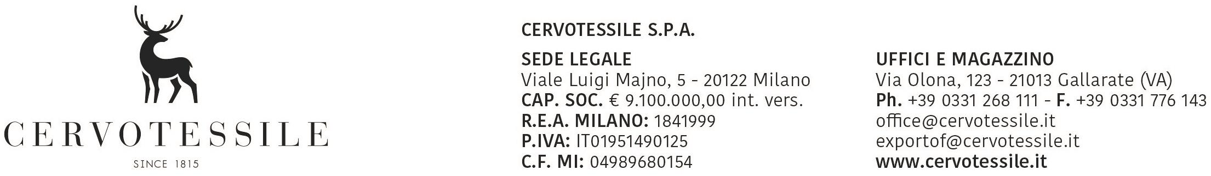

________________________**DICHIARAZIONE DI ORIGINE DELLE MERCI**______________________

**LETTERA DI INCARICO PER LA RICHIESTA DI CERTIFICATO DI CIRCOLAZIONE EUR1**

Il sottoscritto PELLEGATTI MARCO in qualità di Responsabile Amministrativo della ditta CERVOTESSILE SPA con sede in Via Olona 123, Gallarate (VA) P.IVA 01951490125

Con la piena consapevolezza delle responsabilità e degli obblighi stabiliti dalla vigente normativa

comunitaria e nazionale, e delle sanzioni penali che in caso di falsità in atti e mendaci dichiarazioni, sono comminate ai sensi dell'art.76 del D.P.R. 28 dicembre 2000, n°445, sotto la propria responsabilità

Dichiara

in quanto ditta produttrice e/o assemblatrice, che le merci descritte nella fattura di esportazione n.__________ del _____________

Soddisfano le condizioni richieste per ottenere l'origine preferenziale e quindi il rilascio del certificato Eur1.

In particolare dichiaro che :

- Le merci di cui sopra sono *interamente* prodotte con materiale di origine (specificare il Paese di origine)

OPPURE

- Le merci di cui sopra hanno subito lavorazioni e/o trasformazioni sufficienti per il riconoscimento

dell'origine preferenziale Comunitaria (specificare il Paese di origine) in base a quanto previsto negli accordi tra UE e.......................

OPPURE

- Soddisfano le condizioni richieste per ottenere l'origine preferenziale e quindi il rilascio del certificato EUR 1 in quanto tutti i *produttori/fornitori* hanno indicato nelle forniture a noi destinate l'origine preferenziale comunitaria (specificare il/i Paese/i di origine) della merce.

A riscontro delle condizioni sopra dichiarate oltre alla documentazione prodotta contestualmente alla

domanda di rilascio del certificato EUR 1, si impegna espressamente a fornire all'Autorità Doganale

qualsiasi altra prova documentale o giustificazione che quest'ultima richiede nonché ad accettare ogni

eventuale controllo.

Per quanto sopra con la presente si conferisce espresso incarico a formulare alla dogana domanda di

rilascio del certificato EUR 1 in relazione alle merci di cui sopra alla Spett. le Società Marexport Srl.

La società BETA TRANS SPA / CAD BIANCULLI SRL viene Autorizzata a compiere le operazioni doganali

e tutto quanto é necessario per l'ottenimento del Certificato EUR 1 ed é fin d'ora espressamente

esonerata da qualsiasi responsabilità legata direttamente od indirettamente all'espletamento della

procedura in oggetto del presente incarico.

*ALLEGATA COPIA DOCUMENTO IDENTITA'*

Gallarate, 19/05/2022